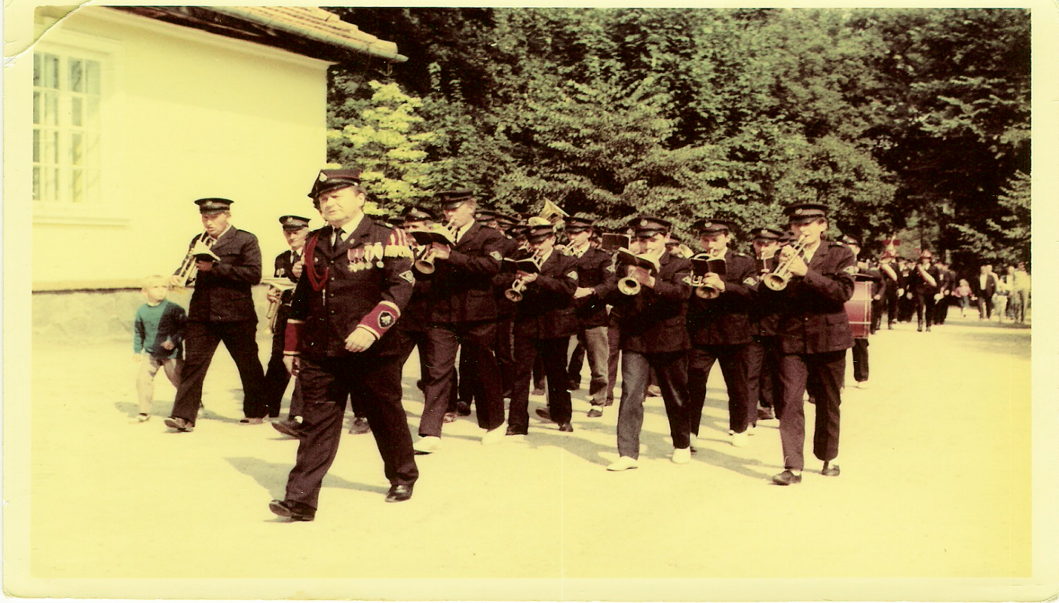
fot. 11. Uroczystość państwowa 1994 r.
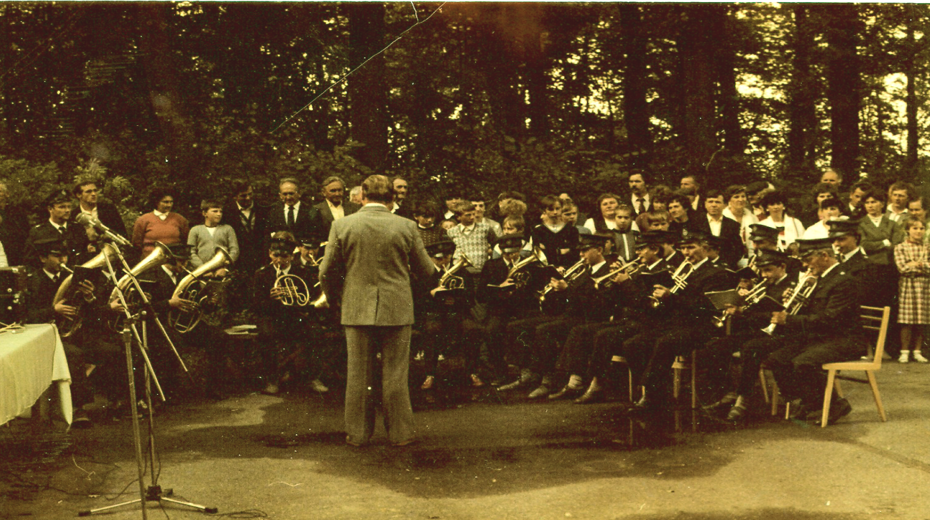

fot. 12. Dożynki 1986 r.

